COMO MEDIRSE PARA SABER SU TALLA
- Por favor fíjese bien en el dibujo para medirse correctamente.
- CONTORNO SIGNIFICA PERIMETRO DE LA ZONA A MEDIR, es decir, se sitúa con el metro en un punto (A,D…) y tiene que llegar hasta ese mismo punto dando toda la vuelta (perímetro) a la zona a medir.
- Con estas medidas que usted nos facilite, le enviamos su talla correcta.
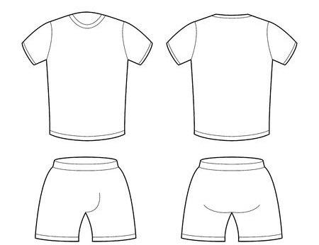
D

D

C

C

B

B

A

A

NOMBRE DEL COMPRADOR:

PRENDAS QUE COMPRA:

MEDIDAS (en Centímetros):
A | CONTORNO DE PECHO
B | CONTORNO DE CINTURA
C | CONTORNO DE CADERA
D | CONTORNO DE MUSLO

- Si existe algún error de medición por parte del cliente y se necesita realizar una devolución, los gastos de envío correrá por parte del cliente. ¡¡POR ESTO POR FAVOR, MIDASE CORRECTAMENTE!!
- Si existe algún error en la opción/compra del producto por parte del cliente, los gastos varios de dicha devolución correrán por parte del cliente. ¡¡POR ESTO, POR FAVOR CONFIRME QUE PRENDAS SON LAS QUE DESEA COMPRAR!!
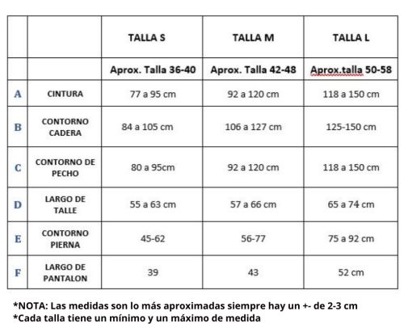

Por favor devuelve este formulario relleno a pedrogarcia@edrogarcia.eu
Una vez tenga todos los datos, me pondré en contacto contigo para confirmar la compra.
Gracias por tu colaboración.

